ZAHTEV OD 02/ 01092017
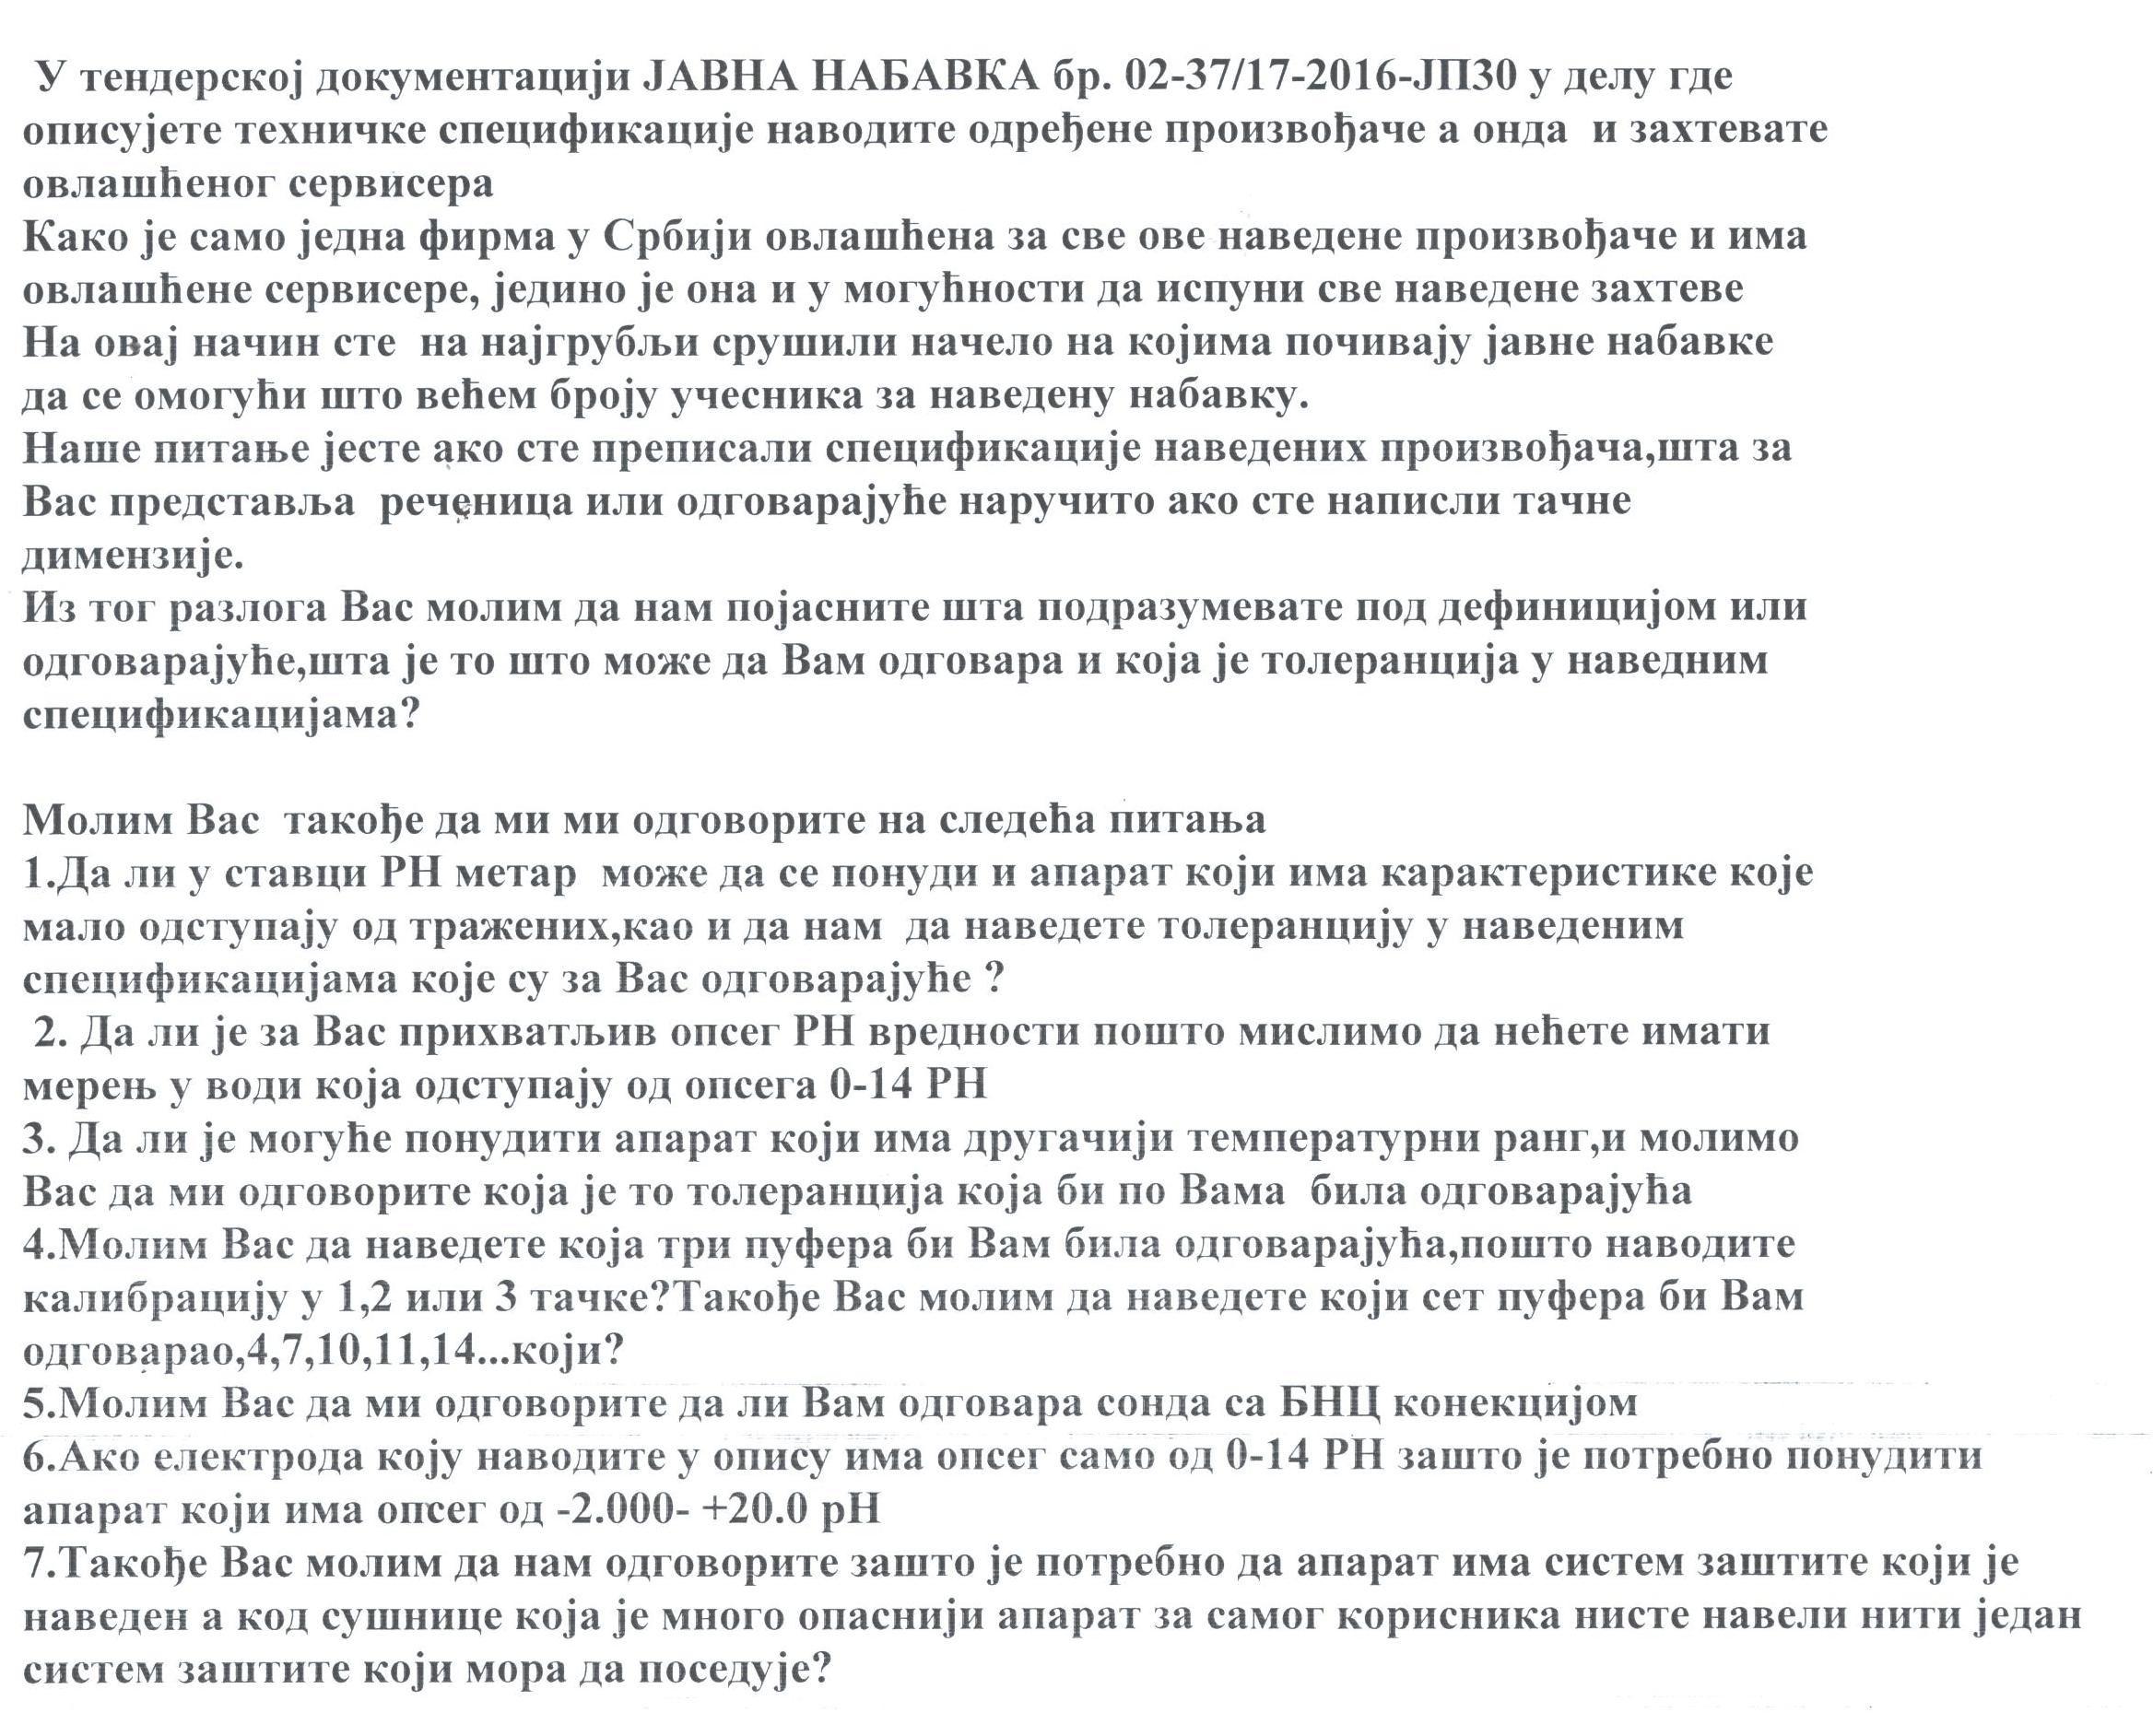

ODGOVOR NA ZAHTEV OD 02/ 01092017

1. Navedena specifikacija je minimalni zahtev, aparat sa specifikacijom boljom od tražene biće prihvaćen.
2. Merni opsezi sa tolerancijama navedeni su u tenderskoj specifikaciji.
3. Temperaturni opseg merenja nije definisan tenderskom dokumentacijom. Zahtevana tačnost temperature ostaje nepromenjena.
4. Set pufera za kalibraciju: puferi pH 4, pH 7 i pH 10.
5. Ne, sonda mora biti sa DIN konektorom zbog kompatibilnosti sa drugim uređajima.
6. U tenderskoj specifikaciji nije naveden merni opseg elektrode. Potrebno je ponuditi aparat definisanog opsega.
7. IP zaštita označava stepen mehaničke zaštite, zahtev je IP43. Pošto se uređaji ovog tipa koriste za merenja u rastvorima, procena je da će ovaj stepen zaštite omogućiti bezbedno rukovanje i u slučaju kapanja ili prskanja uzorka po uređaju.

